ФЕДЕРАЛЬНОЕ ГОСУДАРСТВЕННОЕ АВТОНОМНОЕ ОБРАЗОВАТЕЛЬНОЕ УЧРЕЖДЕНИЕ ВЫСШЕГО ОБРАЗОВАНИЯ
«РОССИЙСКИЙ УНИВЕРСИТЕТ ТРАНСПОРТА»
(РУТ (МИИТ))

Институт транспортной техники и систем управления
Кафедра «Управление и защита информации»

ОТЧЁТ
О ЛАБОРАТОРНОЙ РАБОТЕ №5
По дисциплине «Языки программирования»
ВАРИАНТ 9

Выполнил: ст. гр. ТКИ-141
Ефремов Илья Сергеевич
Проверил: к.т.н., доц. Васильева М. А.
(Проверил: к.т.н, доц. Балакина Е. П.)

Москва 2024
- Формулировка задания
Создать консольное приложение с организацией разветвлённого процесса для решения заданной в таблице функции. Данные для решения вводит пользователь. Ввод необходимо проверять на правильность. Все результаты вывести на экран. Дополнить свой отчёт блок-схемой алгоритма.
Таблица 1 – Исходные данные
Вариант | Задачи | Константы
9 | $$y=\left\{\begin{aligned}a⋅\lg{x}+\sqrt{\left|x\right|},x>1 \\ 2a⋅\cos{x}+3x^{2},x≤1\end{aligned}\right.$$ | $$a=0.9$$

- Блок-схема алгоритма
Блок-схема основного алгоритма представлена ниже (Рисунок 1). Блок-схемы остальных алгоритмов представлены ниже (Рисунок 2).
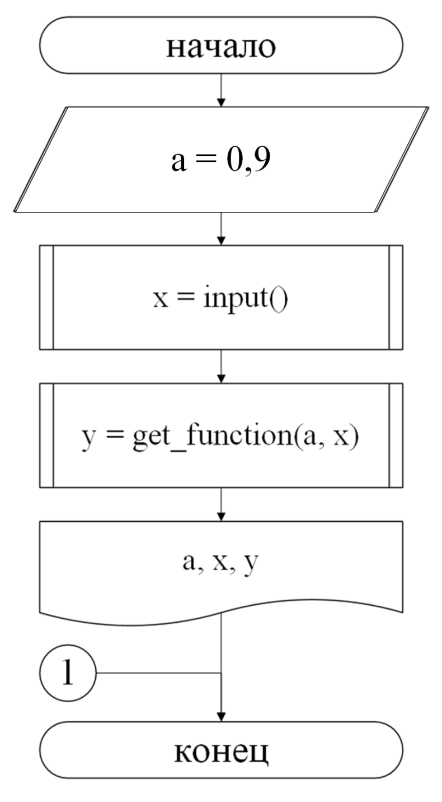
Рисунок 1 Блок-схема основного алгоритма
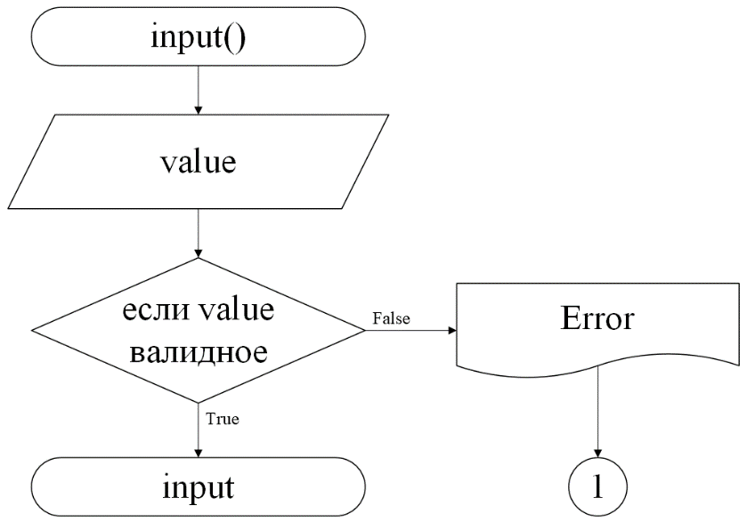
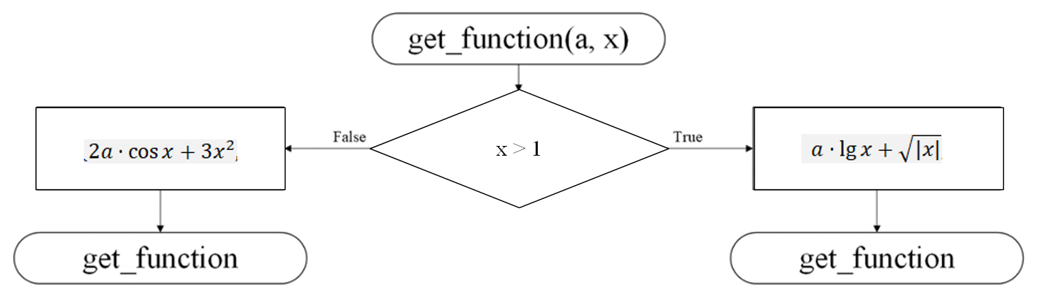
Рисунок 2 – Блок-схема используемых функций
- Текст программы на языке C
﻿#include <stdio.h>
#include <math.h>
#include <locale.h>
#include <errno.h>
#include <stdlib.h>
/**
*@brief Проверка введенных значений.
*@return Возвращает значение, если выполнено успешно, или ошибку, если иначе
*/
double input(void);
/**
* @brief Рассчитывает значение функции
* @param a - константное значение
* @param x - вводимое значение
* @return Значение функции
*/
double get_function(const double a, const double x);
/**
* @brief Точка входа в програsмму
* @return 0 в случае успеха
*/
int main(void)
{
setlocale(LC_ALL, "Russian");
const double a = 0.9;
puts("Введите х: ");
double x = input();
printf("y = %lf", get_function(a, x));
return 0;
}
double input(void)
{
double value = 0.0;
int result = scanf("%lf", &value);
if (result != 1)
{
errno = EIO;
perror("Не удается посчитать значение");
exit(EXIT_FAILURE);
}
return value;
}
double get_function(const double a, const double x)
{
if (x > 1)
{
return a*log10(x)+pow(fabs(x),0.5);
}
else
{
return 2 * a * cos(x) + 3 * pow(x, 2.0);
}
}
- Результаты выполнения программы
Результаты выполнения программы представлены ниже (Рисунок 3, 4).
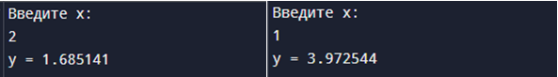
Рисунок 3 – Результаты выполнения программы

Рисунок 4 - Результат программы при неправильных входных данных

- Выполнение тестовых примеров
В программе MS Excel выполнены тестовые примеры. Результаты их выполнения представлены ниже (Рисунки 5, 6)
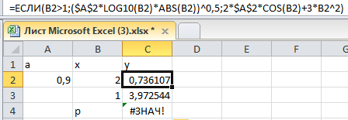
Рисунок 5 – Результат расчета при x равному 2
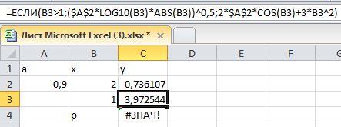
Рисунок 6 – Результат расчета при х равному 1
- Отметка о выполнении задания в веб-хостинге системы контроля версий

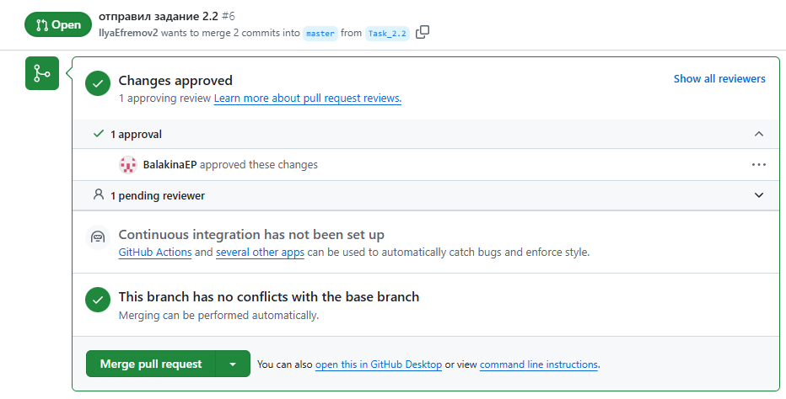
Рисунок 7 – Approve задания 2.2

